Приложение
к постановлению администрации города
от 06.10.2010 № 3042

ДОЛГОСРОЧНАЯ ЦЕЛЕВАЯ ПРОГРАММА
«Развитие автоматизации процесса исполнения бюджета города Барнаула на 2011 – 2013 годы»

- Паспорт Программы

Наименование Программы | Долгосрочная целевая программа «Развитие автоматизации процесса исполнения бюджета города Барнаула на 2011 – 2013 годы» (далее – Программа)
Основание для разработки Программы | Бюджетный кодекс Российской Федерации;  Федеральный закон от 06.10.2003 №131-ФЗ «Об общих принципах организации местного самоуправления в Российской Федерации»;  Устав городского округа-города Барнаула Алтайского края;  приказ председателя комитета по финансам, налоговой и кредитной политике от 20.04.2010 №39 «Об утверждении Порядка и методики планирования бюджетных ассигнований бюджета города»
Заказчик Программы | Комитет по финансам, налоговой и кредитной политике
Разработчик Программы | Комитет по финансам, налоговой и кредитной политике
Номер и дата учета Программы в комитете по экономике и инвестициям
Цель и задачи Программы | Цель Программы:  повышение уровня автоматизации и эффективности процесса исполнения бюджета города Барнаула.  Задачи Программы:  автоматизация процесса исполнения бюджета города Барнаула на уровне ГРБС;  автоматизация процесса исполнения бюджета города Барнаула на уровне ПБС
Сроки реализации Программы | 2011 – 2013 годы
Объемы и источники финансирования Программы | Общий объем финансирования составляет 42083 тыс. рублей.  В 2011 году – 11171 тыс.рублей.  В 2012 году – 14251 тыс.рублей.  В 2013 году – 16661 тыс.рублей.  Источник финансирования Программы средства бюджета города в объеме 42083 тыс. рублей.  Реализация мероприятий в рамках Программы является расходным обязательством городского округа – города Барнаула Алтайского края.  Объемы финансирования подлежат ежегодному уточнению исходя из возможностей доходной части бюджета города Барнаула
Ожидаемые социально-экономические результаты реализации Программы | В результате реализации Программы предполагается:  повышение оперативности финансирования участников бюджетного процесса;  формирование информации, необходимой для управления бюджетным процессом и обмена данными;  снижение затрат процесса обмена данными между участниками бюджетного процесса за счет сокращения бумажного документооборота;  оперативное изменение и доработка отчетных форм;  сокращение времени простоев в работе из-за ошибок программного обеспечения
Контроль за ходом выполнения Программы | Контроль исполнения Программы возлагается на заместителя главы администрации города по экономической политике.  Ход выполнения Программы рассматривается на заседаниях коллегии администрации города Барнаула не реже одного раза в год
- Анализ автоматизации бюджетного процесса города Барнаула

Комитет по финансам, налоговой и кредитной политике города Барнаула ведет планомерную работу по совершенствованию системы управления общественными финансами, благодаря чему город Барнаул неоднократно становился обладателем наград на всероссийских конкурсах.
В целях реализации мероприятий, направленных на реформирование муниципальных финансов, город Барнаул принимал участие в отборе муниципальных образований, проводимом Министерством Финансов Российской Федерации. По итогам реализации Комплексной программы «Реформирование муниципальных финансов г.Барнаула в 2005-2007 гг.» из Фонда реформирования региональных и муниципальных финансов получена субсидия. На первом этапе ставилась задача повышения уровня компьютеризации органов местного самоуправления, обеспечения их современными средствами обработки и передачи данных. В результате расходы на указанные цели составили 70% от общего объема средств, направленных на реформирование финансов города.
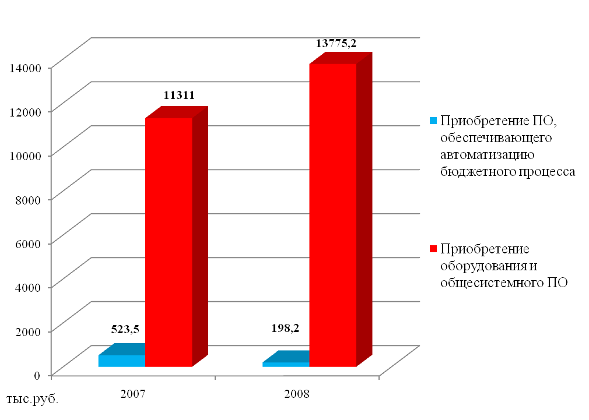
Мероприятия по автоматизации бюджетного процесса города Барнаула, осуществленные комитетом по финансам, налоговой и кредитной политике, позволили обеспечить информационное взаимодействие с органами Федерального казначейства, частично автоматизирован процесс исполнения бюджета города Барнаула, ведется мониторинг поступления доходов в бюджет города Барнаула.
С 2006 года комитетом по финансам, налоговой и кредитной политике города Барнаула используется программа создания и корректировки информационного фонда - СКИФ. С 2009 года в комитете по финансам, налоговой и кредитной политике города Барнаула осуществляется внедрение автоматизированной системы «Бюджет» НПО «Криста», позволяющей организовать исполнение бюджета в рамках среднесрочного финансового планирования в соответствии с действующим бюджетным законодательством и обеспечивающей усовершенствование системы управленческого бюджетного учета и отчетности финансового органа. С III квартала 2009 года производится в тестовом и с начала 2010 года – в рабочем режиме.
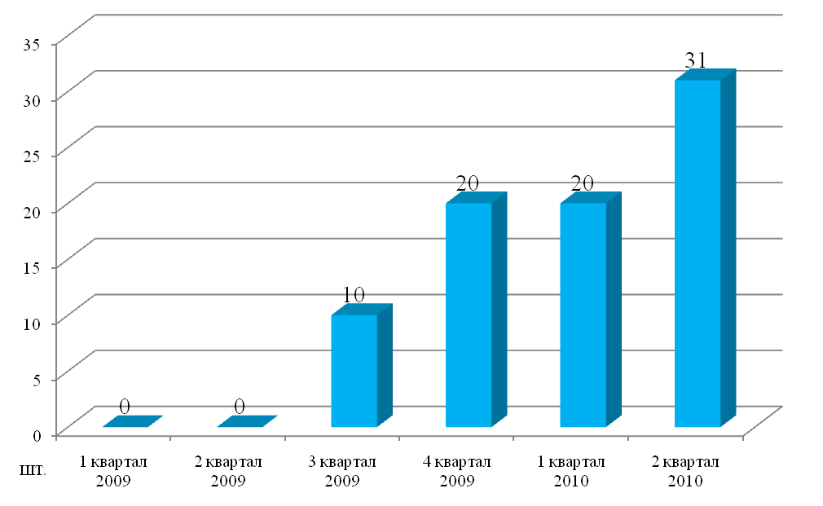
В 2010 году в целях соблюдения принципа подведомственности расходов проведена работа по ликвидации управлений по финансам, налоговой и кредитной политике администраций районов города и передаче их полномочий иным органам местного самоуправления, и как следствие сокращение численности специалистов. Повышение уровня автоматизации является необходимым условием сохранения качества процесса исполнения бюджета города.
Повышение качества управления муниципальными финансами обеспечивается дальнейшей автоматизацией процесса финансирования, в части исполнения бюджета на уровне ГРБС и ПБС.
Качество управления бюджетным процессом возрастает за счет оперативного контроля целевого использования денежных средств, сокращения времени составления, повышения качества и достоверности аналитической отчетности.
В связи с этим разработка и реализация Программы является оптимальным решением проблем в условиях реформирования бюджетного процесса города Барнаула, предусматривающего смещение акцентов с управления расходами на управление результатами и переход к программно-целевым методам бюджетного планирования.
Реализация Программы позволит существенно увеличить эффективность управления муниципальными финансами в городе Барнауле, даст возможность консолидации усилий всех участников бюджетного процесса города Барнаула, позволит эффективно решать задачи перспективного развития муниципальных финансов.
Мероприятия Программы предусматривают решение задач, скоординированных по времени, ресурсам и исполнителям, тенденциям развития управления муниципальными финансами, исходя из существующей нормативно-правовой базы, предполагают вовлечение всех участников бюджетного процесса в повышение эффективности управления муниципальными финансами, за счет:
повышения технической оснащенности и обеспеченности программными продуктами участников бюджетного процесса;
развития автоматизации процесса финансирования и отчетности, развития методики анализа и прогнозирования бюджета;
формирования информационно-технологической базы единого бюджетного процесса;
повышения результативности и эффективности управления бюджетом города Барнаула.

- Основная цель и задачи Программы

Основной целью Программы является повышение уровня автоматизации и эффективности процесса исполнения бюджета города Барнаула.
Для достижения цели необходимо решить следующие задачи:
автоматизация процесса исполнения бюджета города Барнаула на уровне ГРБС;
автоматизация процесса исполнения бюджета города Барнаула на уровне ПБС.
Цель, задачи и основные направления реализации Программы учитывают аспекты автоматизации исполнения бюджета города Барнаула на всех уровнях и определяют приоритетные мероприятия в рамках Программы.
Кроме этого, определены индикативные показатели, позволяющие оценивать результаты действия Программы.
Реализация программных мероприятий к 2013 году позволит достигнуть:
запланированного уровня технической оснащенности участников бюджетного процесса города Барнаула;
повышения информированности и квалификации муниципальных служащих и сотрудников ГРБС и ПБС - участников бюджетного процесса города Барнаула;
повышения оперативности формирования информации, необходимой для управления исполнением бюджета города Барнаула;
снижения трудоемкости процедур формирования и контроля исполнения бюджета города Барнаула.

4. Динамика целевых индикаторов оценки эффективности реализации Программы

№  п/п | Наименование задачи | Целевые индикаторы | Единицы измерения | Значение целевых индикаторов по годам |  |  |  |  | Ожидаемый эффект от реализации задачи
 |  |  |  | 2009 | 2010 | 2011 | 2012 | 2013 | Ожидаемый эффект от реализации задачи
1. | Автоматизация процесса исполнения бюджета города Барнаула на уровне ГРБС | Уровень оснащенности ГРБС программным обеспечением УРМ АС «Бюджет» | % | 0 | 30 | 100 | 100 | 100 | Повышение оперативности финансирования и формирования информации, необходимой для управления бюджетным процессом и обмена данными, снижение затрат на процесс обмена данными между участниками бюджетного процесса, за счет сокращения бумажного документооборота
1. |  | Уровень оснащенности ГРБС средствами ЭЦП | % | 0 | 0 | 0 | 100 | 100 | Обеспечение защиты информации от несанкционированного доступа и изменения данных, подтверждение подлинности авторства документа
2. | Автоматизация процесса исполнения бюджета города Барнаула на уровне ПБС | Уровень оснащенности ПБС программным обеспечением УРМ АС «Бюджет» | % | 0 | 0 | 20 | 60 | 100 | Повышение оперативности финансирования и формирования информации, необходимой для управления бюджетным процессом и обмена данными, снижение затрат процесса обмена данными между участниками бюджетного процесса, за счет сокращения бумажного документооборота
2. |  | Уровень оснащенности ПБС средствами ЭЦП | % | 0 | 0 | 0 | 0 | 100 | Обеспечение защиты информации от несанкционированного доступа и изменения данных, подтверждение подлинности авторства документа
5. Перечень программных мероприятий

№  п/п | Наимено-вание меро-приятий | Сроки испол-нения | Ожидаемый результат от реализации мероприятий (количест-венные показатели) | Социально- экономические показатели эффективности реализации программных мероприятий | Ответственные исполнители | Объем финансирования из средств городского бюджета, тыс. руб.
 |  |  |  |  |  | Всего* | 2009 | 2010 | 2011 | 2012 | 2013

1 | 2 | 3 | 4 | 5 | 6 | 7 | 8 | 9 | 10 | 11 | 12
1. Автоматизация процесса исполнения бюджета города Барнаула на уровне ГРБС
1.1. | Внедрение АС УРМ в ГРБС | 2011 | Создание 14 удаленных рабочих мест | Повышение оперативности финансирования и снижение трудоемкости процессов исполнения бюджета | Комитет по финансам, налоговой и кредитной политике | 0 | 0 | 260 | 0 | 0 | 0
 |  |  |  |  | Комитет по транспорту, организации дорожного движения и связи | 20 | 0 | 0 | 20 | 0 | 0
 |  |  |  |  | Комитет по дорожному комплексу, благоустройству и озеленению | 20 | 0 | 0 | 20 | 0 | 0
 |  |  |  |  | Комитет по социальной поддержке населения | 20 | 0 | 0 | 20 | 0 | 0
 |  |  |  |  | Комитет жилищно-коммунального хозяйства | 20 | 0 | 0 | 20 | 0 | 0
 |  |  |  |  | Комитет экономического анализа и ценового регулирования | 20 | 0 | 0 | 20 | 0 | 0
 |  |  |  |  | Избирательная комиссия муниципального образования города Барнаула | 20 | 0 | 0 | 20 | 0 | 0
 |  |  |  |  | Комитет по управлению муниципальной собствен-ностью | 20 | 0 | 0 | 20 | 0 | 0
 |  |  |  |  | Комитет по учету имущества муниципальной казны города Барнаула | 20 | 0 | 0 | 20 | 0 | 0
 |  |  |  |  | Управление единого заказчика в сфере капитального строительства города Барнаула | 20 | 0 | 0 | 20 | 0 | 0
 |  |  |  |  | Комитет по земельным ресурсам и землеустройству | 20 | 0 | 0 | 20 | 0 | 0
 |  |  |  |  | Комитет по строительству, архитектуре и развитию города | 20 | 0 | 0 | 20 | 0 | 0
 |  |  |  |  | Комитет по физической культуре и спорту | 20 | 0 | 0 | 20 | 0 | 0
 |  |  |  |  | Муниципальное учреждение «Управление по делам гражданской обороны и чрезвычайным ситуациям  г.Барнаула» | 20 | 0 | 0 | 20 | 0 | 0
1.2. | Поддержка АС «Бюджет», АС УРМ в ГРБС | 2011-2013 | Обновления ПО УРМ для 20 рабочих мест, ПО АС «Бюджет» для 9 рабочих мест | Устранение ошибок программного обеспечения и актуализация в связи с изменением законодательства | Комитет по транспорту, организации дорожного движения и связи | 10 | 0 | 0 | 0 | 5 | 5
 |  |  |  |  | Комитет по дорожному комплексу, благоустройству и озеленению | 10 | 0 | 0 | 0 | 5 | 5
 |  |  |  |  | Комитет по социальной поддержке населения | 10 | 0 | 0 | 0 | 5 | 5
 |  |  |  |  | Комитет жилищно-коммунального хозяйства | 10 | 0 | 0 | 0 | 5 | 5
 |  |  |  |  | Комитет экономического анализа и ценового регулирования | 10 | 0 | 0 | 0 | 5 | 5
 |  |  |  |  | Избирательная комиссия муниципального образования города Барнаула | 10 | 0 | 0 | 0 | 5 | 5
 |  |  |  |  | Комитет по управлению муниципальной собствен-ностью | 10 | 0 | 0 | 0 | 5 | 5
 |  |  |  |  | Комитет по учету имущества муниципальной казны города Барнаула | 10 | 0 | 0 | 0 | 5 | 5
 |  |  |  |  | Управление единого заказчика в сфере капитального строительства города Барнаула | 10 | 0 | 0 | 0 | 5 | 5
 |  |  |  |  | Комитет по земельным ресурсам и землеустройству | 10 | 0 | 0 | 0 | 5 | 5
 |  |  |  |  | Административно-хозяйственное управление | 15 | 0 | 0 | 5 | 5 | 5
 |  |  |  |  | Комитет жилищно-коммунального хозяйства | 15 | 0 | 0 | 5 | 5 | 5
 |  |  |  |  | Счетная палата города Барнаула | 15 | 0 | 0 | 5 | 5 | 5
 |  |  |  |  | Комитет по строительству, архитектуре и развитию города | 10 | 0 | 0 | 0 | 5 | 5
 |  |  |  |  | Комитет по физической культуре и спорту | 10 | 0 | 0 | 0 | 5 | 5
 |  |  |  |  | Комитет по социальной поддержке населения | 15 | 0 | 0 | 5 | 5 | 5
 |  |  |  |  | Комитет по культуре | 210 | 0 | 0 | 70 | 70 | 70
 |  |  |  |  | Комитет по делам здравоохранения | 210 | 0 | 0 | 70 | 70 | 70
 |  |  |  |  | Комитет по образованию | 210 | 0 | 0 | 70 | 70 | 70
 |  |  |  |  | Муниципальное учреждение «Управление по делам гражданской обороны и чрезвычайным ситуациям г.Барнаула» | 10 | 0 | 0 | - | 5 | 5
 |  |  |  |  | Администрация Железнодорожного района | 15 | 0 | 0 | 5 | 5 | 5
 |  |  |  |  | Администрация Индустриального района | 15 | 0 | 0 | 5 | 5 | 5
 |  |  |  |  | Администрация Ленинского района | 15 | 0 | 0 | 5 | 5 | 5
 |  |  |  |  | Администрация Октябрьского района | 15 | 0 | 0 | 5 | 5 | 5
 |  |  |  |  | Администрация Центрального района | 15 | 0 | 0 | 5 | 5 | 5
1.3. | Внедрение ПО «Сервер обмена данными» | 2012-2013 | Установка 2 комплектов ПО «Сервер обмена данных» | Обеспечение удаленных подключений к АС «Бюджет» | Комитет по финансам, налоговой и кредитной политике | 720 | 0 | 360 | 0 | 360 | 360
1.4. | Поддержка ПО «Сервер обмена данными» | 2011-2013 | Обновления ПО «Сервер обмена данных» для 3 экземпляров программного продукта | Обеспечение удаленных подключений к АС «Бюджет» | Комитет по финансам, налоговой и кредитной политике | 480 | 0 | 0 | 120 | 120 | 240
1.5. | Поддержка ПО АС «Бюджет» в комитете по финансам, налоговой и кредитной политике города Барнаула | 2011-2013 | Обновления ПО АС «Бюджет» | Доработка АС «Бюджет» и внесение изменений в связи с изменением законодательства | Комитет по финансам, налоговой и кредитной политике | 2250 | 0 | 0 | 700 | 750 | 800
1.6. | Техническое обеспечение обмена данными | 2012-2013 | Установка сервера и коммутацион-ное оборудо-вание для обмена данных | Подключение УРМ АС «Бюджет» | Комитет по финансам, налоговой и кредитной политике | 1500 | 0 | 258 | 750 | 0 | 750
1.7. | Обеспечение удаленного доступа к серверам комитета по финансам, налоговой и кредитной политике города Барнаула ГРБС и ПБС | 2011-2013 | Повышение скорости Интернет-канала до 4 Mbit/s | Возможность физического подключения УРМ | Комитет по финансам, налоговой и кредитной политике | 1620 | 0 | 0 | 360 | 540 | 720
1.8. | Обеспечение использова-ния ЭЦП в бюджетном процессе | 2012-2013 | Внедрение модуля применение ЭЦП | Достоверность и защита данных | Комитет по финансам, налоговой и кредитной политике | 490 | 0 | 0 | 0 | 350 | 140
1.9. | Применение ЭЦП в бюджетном процессе | 2012-2013 | Покупка и ежегодное обслуживание 52 ЭЦП | Достоверность и защита данных | Комитет по финансам, налоговой и кредитной политике | 72 | 0 | 0 | 0 | 36 | 36
 |  |  |  |  | Комитет по транспорту, организации дорожного движения и связи | 24 | 0 | 0 | 0 | 12 | 12
 |  |  |  |  | Комитет по дорожному комплексу, благоустройству и озеленению | 24 | 0 | 0 | 0 | 12 | 12
 |  |  |  |  | Комитет экономического анализа и ценового регулирования | 24 | 0 | 0 | 0 | 12 | 12
 |  |  |  |  | Избирательная комиссия муниципального образования города Барнаула | 24 | 0 | 0 | 0 | 12 | 12
 |  |  |  |  | Комитет по управлению муниципальной собственностью | 24 | 0 | 0 | 0 | 12 | 12
 |  |  |  |  | Комитет по учету имущества муниципальной казны города Барнаула | 24 | 0 | 0 | 0 | 12 | 12
 |  |  |  |  | Управление единого заказчика в сфере капитального строительства города Барнаула | 24 | 0 | 0 | 0 | 12 | 12
 |  |  |  |  | Комитет по земельным ресурсам и землеустройству | 24 | 0 | 0 | 0 | 12 | 12
 |  |  |  |  | Административно-хозяйственное управление | 24 | 0 | 0 | 0 | 12 | 12
 |  |  |  |  | Комитет жилищно-коммунального хозяйства | 24 | 0 | 0 | 0 | 12 | 12
 |  |  |  |  | Счетная палата города Барнаула | 24 | 0 | 0 | 0 | 12 | 12
 |  |  |  |  | Комитет по строительству, архитектуре и развитию города | 24 | 0 | 0 | 0 | 12 | 12
 |  |  |  |  | Комитет по физической культуре и спорту | 24 | 0 | 0 | 0 | 12 | 12
 |  |  |  |  | Комитет по социальной поддержке населения | 24 | 0 | 0 | 0 | 12 | 12
 |  |  |  |  | Комитет по культуре | 24 | 0 | 0 | 0 | 12 | 12
 |  |  |  |  | Комитет по делам здравоохранения | 24 | 0 | 0 | 0 | 12 | 12
 |  |  |  |  | Комитет по образованию | 24 | 0 | 0 | 0 | 12 | 12
 |  |  |  |  | Муниципальное учреждение «Управление по делам гражданской обороны и чрезвычайным ситуациям  г. Барнаула» | 24 | 0 | 0 | 0 | 12 | 12
 |  |  |  |  | Администрация Железнодорожного района | 24 | 0 | 0 | 0 | 12 | 12
 |  |  |  |  | Администрация Индустриального района | 24 | 0 | 0 | 0 | 12 | 12
 |  |  |  |  | Администрация Ленинского района | 24 | 0 | 0 | 0 | 12 | 12
 |  |  |  |  | Администрация Октябрьского района | 24 | 0 | 0 | 0 | 12 | 12
 |  |  |  |  | Администрация Центрального района | 24 | 0 | 0 | 0 | 12 | 12
1.10. | Поддержка программы создания и корректи-ровки информационного фонда | 2011-2013 | Сопровожде-ние 23 экземпляров программного продукта | Актуальность обновлений и своевременность представления отчетности | Комитет по транспорту, организации дорожного движения и связи | 60 | 0 | 0 | 20 | 20 | 20
 |  |  |  |  | Комитет по дорожному комплексу, благоустройству и озеленению | 60 | 0 | 0 | 20 | 20 | 20
 |  |  |  |  | Комитет экономического анализа и ценового регулирования | 60 | 0 | 0 | 20 | 20 | 20
 |  |  |  |  | Избирательная комиссия муниципального образования города Барнаула | 60 | 0 | 0 | 20 | 20 | 20
 |  |  |  |  | Комитет по управлению муниципальной собствен-ностью | 60 | 0 | 0 | 20 | 20 | 20
 |  |  |  |  | Комитет по учету имущества муниципальной казны города Барнаула | 60 | 0 | 0 | 20 | 20 | 20
 |  |  |  |  | Управление единого заказчика в сфере капитального строительства города Барнаула | 60 | 0 | 0 | 20 | 20 | 20
 |  |  |  |  | Комитет по земельным ресурсам и землеустройству | 60 | 0 | 0 | 20 | 20 | 20
 |  |  |  |  | Административно-хозяйственное управление | 60 | 0 | 0 | 20 | 20 | 20
 |  |  |  |  | Комитет жилищно-коммунального хозяйства | 60 | 0 | 0 | 20 | 20 | 20
 |  |  |  |  | Счетная палата города Барнаула | 60 | 0 | 0 | 20 | 20 | 20
 |  |  |  |  | Комитет по строительству, архитектуре и развитию города | 60 | 0 | 0 | 20 | 20 | 20
 |  |  |  |  | Комитет по физической культуре и спорту | 60 | 0 | 0 | 20 | 20 | 20
 |  |  |  |  | Комитет по социальной поддержке населения | 60 | 0 | 0 | 20 | 20 | 20
 |  |  |  |  | Комитет по культуре | 90 | 0 | 0 | 30 | 30 | 30
 |  |  |  |  | Комитет по делам здравоохранения | 90 | 0 | 0 | 30 | 30 | 30
 |  |  |  |  | Комитет по образованию | 90 | 0 | 0 | 30 | 30 | 30
 |  |  |  |  | Муниципальное учреждение «Управление по делам гражданской обороны и чрезвычайным ситуациям г.Барнаула» | 60 | 0 | 0 | 20 | 20 | 20
 |  |  |  |  | Администрация Железнодорожного района | 60 | 0 | 0 | 20 | 20 | 20
 |  |  |  |  | Администрация Индустри-ального района | 90 | 0 | 0 | 30 | 30 | 30
 |  |  |  |  | Администрация Ленинского района | 90 | 0 | 0 | 30 | 30 | 30
 |  |  |  |  | Администрация Октябрьского района | 60 | 0 | 0 | 20 | 20 | 20
 |  |  |  |  | Администрация Центрального района | 90 | 0 | 0 | 30 | 30 | 30
1.11. | Поддержка ПО УРМ АС «Бюджет» | 2011-2013 | Сопровожде-ние 23 экземпляров программного продукта | Актуальность обновлений и своевременность представления отчетности | Комитет по транспорту, организации дорожного движения и связи | 48 | 0 | 0 | 16 | 16 | 16
 |  |  |  |  | Комитет по дорожному комплексу, благоустройству и озеленению | 48 | 0 | 0 | 16 | 16 | 16
 |  |  |  |  | Комитет экономического анализа и ценового регулирования | 48 | 0 | 0 | 16 | 16 | 16
 |  |  |  |  | Избирательная комиссия муниципального образования города Барнаула | 48 | 0 | 0 | 16 | 16 | 16
 |  |  |  |  | Комитет по управлению муниципальной собствен-ностью | 48 | 0 | 0 | 16 | 16 | 16
 |  |  |  |  | Комитет по учету имущества муниципальной казны города Барнаула | 48 | 0 | 0 | 16 | 16 | 16
 |  |  |  |  | Управление единого заказчика в сфере капитального строительства города Барнаула | 48 | 0 | 0 | 16 | 16 | 16
 |  |  |  |  | Комитет по земельным ресурсам и землеустройству | 48 | 0 | 0 | 16 | 16 | 16
 |  |  |  |  | Административно-хозяйственное управление | 48 | 0 | 0 | 16 | 16 | 16
 |  |  |  |  | Комитет жилищно-коммунального хозяйства | 48 | 0 | 0 | 16 | 16 | 16
 |  |  |  |  | Счетная палата города Барнаула | 48 | 0 | 0 | 16 | 16 | 16
 |  |  |  |  | Комитет по строительству, архитектуре и развитию города | 48 | 0 | 0 | 16 | 16 | 16
 |  |  |  |  | Комитет по физической культуре и спорту города Барнаула | 48 | 0 | 0 | 16 | 16 | 16
 |  |  |  |  | Комитет по социальной поддержке населения | 48 | 0 | 0 | 16 | 16 | 16
 |  |  |  |  | Комитет по культуре | 48 | 0 | 0 | 16 | 16 | 16
 |  |  |  |  | Комитет по делам здравоохранения | 48 | 0 | 0 | 16 | 16 | 16
 |  |  |  |  | Комитет по образованию | 48 | 0 | 0 | 16 | 16 | 16
 |  |  |  |  | Муниципальное учреждение «Управление по делам гражданской обороны и чрезвычайным ситуациям г.Барнаула» | 48 | 0 | 0 | 16 | 16 | 16
 |  |  |  |  | Администрация Железнодорожного | 48 | 0 | 0 | 16 | 16 | 16
 |  |  |  |  | Администрация Индустри-ального района | 48 | 0 | 0 | 16 | 16 | 16
 |  |  |  |  | Администрация Ленинского района | 48 | 0 | 0 | 16 | 16 | 16
 |  |  |  |  | Администрация Октябрьского района | 48 | 0 | 0 | 16 | 16 | 16
 |  |  |  |  | Администрация Центрального района | 48 | 0 | 0 | 16 | 16 | 16
1.12. | Обучение администра-торов АС «Бюджет» | 2011-2013 | Наличие 4 сертифици-рованных специалистов | Сопровождение ПО в комитете по финансам, налоговой и кредитной политике города Барнаула | Комитет по финансам, налоговой и кредитной политике | 220 | 0 | 0 | 110 | 55 | 55
1.13. | Оснащение комитета по финансам, налоговой и кредитной политике города Барнаула АРМ | 2011-2013 | Создание 26 АРМ | Обеспечение работы пользо-вателей, улучше-ние условий рабо-ты пользователей,  повышение отказоустойчи-вости, увеличение рабочих мест | Комитет по финансам, налоговой и кредитной политике | 1496 | 44 | 0 | 748 | 460 | 288
1.14. | Обеспечение ГРБС необходи-мыми техническими средствами | 2011 | Установка 23 ПК | Повышение оперативности финансирования и формирования информации | Комитет по транспорту, организации дорожного движения и связи | 40 | 0 | 0 | 40 | 0 | 0
 |  |  |  |  | Комитет по дорожному комплексу, благоустройству и озеленению | 40 | 0 | 0 | 40 | 0 | 0
 |  |  |  |  | Комитет экономического анализа и ценового регулирования | 40 | 0 | 0 | 40 | 0 | 0
 |  |  |  |  | Избирательная комиссия муниципального образования города Барнаула | 40 | 0 | 0 | 40 | 0 | 0
 |  |  |  |  | Комитет по управлению муниципальной собственностью | 40 | 0 | 0 | 40 | 0 | 0
 |  |  |  |  | Комитет по учету имущества муниципальной казны города Барнаула | 40 | 0 | 0 | 40 | 0 | 0
 |  |  |  |  | Управление единого заказчика в сфере капитального строительства города Барнаула | 40 | 0 | 0 | 40 | 0 | 0
 |  |  |  |  | Комитет по земельным ресурсам и землеустройству | 40 | 0 | 0 | 40 | 0 | 0
 |  |  |  |  | Административно-хозяйственное управление | 40 | 0 | 0 | 40 | 0 | 0
 |  |  |  |  | Комитет жилищно-коммунального хозяйства | 40 | 0 | 0 | 40 | 0 | 0
 |  |  |  |  | Счетная палата города Барнаула | 40 | 0 | 0 | 40 | 0 | 0
 |  |  |  |  | Комитет по строительству, архитектуре и развитию города | 40 | 0 | 0 | 40 | 0 | 0
 |  |  |  |  | Комитет по физической культуре и спорту | 40 | 0 | 0 | 40 | 0 | 0
 |  |  |  |  | Комитет по социальной поддержке населения | 40 | 0 | 0 | 40 | 0 | 0
 |  |  |  |  | Комитет по культуре | 40 | 0 | 0 | 40 | 0 | 0
 |  |  |  |  | Комитет по делам здравоохранения | 40 | 0 | 0 | 40 | 0 | 0
 |  |  |  |  | Комитет по образованию | 40 | 0 | 0 | 40 | 0 | 0
 |  |  |  |  | Муниципальное учреждение «Управление по делам гражданской обороны и чрезвычайным ситуациям  г.Барнаула» | 40 | 0 | 0 | 40 | 0 | 0
 |  |  |  |  | Администрация Железнодорожного района | 40 | 0 | 0 | 40 | 0 | 0
 |  |  |  |  | Администрация Индустри-ального района | 40 | 0 | 0 | 40 | 0 | 0
 |  |  |  |  | Администрация Ленинского района | 40 | 0 | 0 | 40 | 0 | 0
 |  |  |  |  | Администрация Октябрьского района | 40 | 0 | 0 | 40 | 0 | 0
 |  |  |  |  | Администрация Центрального района | 40 | 0 | 0 | 40 | 0 | 0
1.15. | Организация системы антивирусной защиты | 2011-2013 | Защита 75 АРМ | Обеспечение безопасности в АС | Комитет по финансам, налоговой и кредитной политике | 390 | 76 | 0 | 130 | 130 | 130
1.16. | Монтаж СКС | 2011 | Улучшение качества подключения 75 АРМ | Бесперебойная работа АРМ в локальной вычислительной сети | Комитет по финансам, налоговой и кредитной политике | 1000 | 11 | 41 | 1000 | 0 | 0
1.17. | Обеспечение удаленного доступа | 2011-2013 | Повышение скорости Интернет-канала до 3 Mbit/s | Возможность физического подключения ГРБС к АС «Бюджет» | Комитет по культуре | 1440 | 0 | 0 | 360 | 540 | 540
 |  |  |  |  | Комитет по делам здравоохра-нения | 1440 | 0 | 0 | 360 | 540 | 540
 |  |  |  |  | Комитет по образованию | 1440 | 0 | 0 | 360 | 540 | 540
2. Автоматизация процесса исполнения бюджета города Барнаула на уровне ПБС
2.1. | Внедрение АС УРМ у ПБС | 2011-2013 | Обновления 374 УРМ | Снижение трудоемкости по исполнению бюджета | Комитет по культуре | 920 | 0 | 0 | 0 | 0 | 920
 |  |  |  |  | Комитет по делам здравоохра-нения | 840 | 0 | 0 | 0 | 0 | 840
 |  |  |  |  | Комитет по образованию | 5580 | 0 | 0 | 2000 | 3580 | 0
 |  |  |  |  | Администрация Индустриального района | 40 | 0 | 0 | 0 | 40 | 0
 |  |  |  |  | Администрация Ленинского района | 20 | 0 | 0 | 0 | 20 | 0
 |  |  |  |  | Администрация Центрального района | 80 | 0 | 0 | 0 | 80 | 0
2.2. | Приобретение презента-ционного оборудова-ния | 2011-2013 | Обучение специалистов работе с АС «Бюджет» и УРМ АС «Бюджет», проведение совещаний | Обучение специалистов, уменьшение времени на экстренные доработки | Комитет по финансам, налоговой и кредитной политике | 350 | 0 | 0 | 250 | 50 | 50
2.3. | Применение ЭЦП в бюджетном процессе | 2013 | Покупка и ежегодное обслуживание 748 ЭЦП | Достоверность и защита данных | Комитет по культуре | 276 | 0 | 0 | 0 | 0 | 276
 |  |  |  |  | Комитет по делам здравоохранения | 252 | 0 | 0 | 0 | 0 | 252
 |  |  |  |  | Комитет по образованию | 1674 | 0 | 0 | 0 | 0 | 1674
 |  |  |  |  | Администрация Индустриального района | 12 | 0 | 0 | 0 | 0 | 12
 |  |  |  |  | Администрация Ленинского района | 6 | 0 | 0 | 0 | 0 | 6
 |  |  |  |  | Администрация Центрального района | 24 | 0 | 0 | 0 | 0 | 24
2.4. | Поддержка ПО УРМ АС «Бюджет» | 2011-2013 | Обновления  374 экземпляров программного продукта | Актуальность обновлений и консультации ПБС | Комитет по культуре | 736 | 0 | 0 | 0 | 0 | 736
 |  |  |  |  | Комитет по делам здравоохранения | 672 | 0 | 0 | 0 | 0 | 672
 |  |  |  |  | Комитет по образованию | 10528 | 0 | 0 | 1600 | 4464 | 4464
 |  |  |  |  | Администрация Индустриального района | 64 | 0 | 0 | 0 | 32 | 32
 |  |  |  |  | Администрация Ленинского района | 32 | 0 | 0 | 0 | 16 | 16
 |  |  |  |  | Администрация Центрального района | 128 | 0 | 0 | 0 | 64 | 64
* включены средства, предусмотренные на реализацию Программы (2011-2013 годы)

6. Сводные финансовые затраты по направлениям Программы

Источники и направления  расходов | Финансовые затраты в ценах 2010 года (тыс. рублей) |  |  |  |  |  | Примечание
Источники и направления  расходов | Всего* | В том числе по годам |  |  |  |  | Примечание
Источники и направления  расходов | Всего* | 2009 | 2010 | 2011 | 2012 | 2013
1 | 2 | 3 | 4 | 5 | 6 | 7 | 8
Всего финансовых затрат | 42083 | 131 | 919 | 11171 | 14251 | 16661
в том числе:
из городского бюджета | 42083 | 131 | 919 | 11171 | 14251 | 16661
из краевого бюджета
из федерального бюджета
из внебюджетных источников (указать каких)
Капитальные вложения
в том числе:
из городского бюджета
из краевого бюджета
из федерального бюджета
из внебюджетных источников (указать каких)
Прочие расходы | 42083 | 131 | 919 | 11171 | 14251 | 16661
в том числе:
из городского бюджета | 42083 | 131 | 919 | 11171 | 14251 | 16661
из краевого бюджета
из федерального бюджета
из внебюджетных источников (указать каких)
* включены средства, предусмотренные на реализацию Программы (2011-2013 годы)

7. Описание системы управления реализацией Программы

Координатором действий исполнителей в ходе реализации программных мероприятий является комитет по финансам, налоговой и кредитной политике.
Реализация Программы осуществляется на основе договоров, муниципальных контрактов, актов выполненных работ и других документов в соответствии с действующим законодательством Российской Федерации, Алтайского края и муниципальными правовыми актами.
Объем бюджетных ассигнований на реализацию Программы поступает на лицевой счет ответственного исполнителя. Расходование денежных средств производится строго по целевому назначению в соответствии с действующим законодательством Российской Федерации, Алтайского края и муниципальными правовыми актами.
Экономия бюджетных ассигнований, которая может возникнуть в ходе реализации Программы, подлежит перераспределению между статьями расходов на выполнение программных мероприятий.
Заказчик Программы ведет учет и осуществляет хранение документов, касающихся реализации Программы (заключения, соглашения, договоры, контракты, бюджетные заявки и т.д.).
Исполнители мероприятий Программы ежеквартально до 05 числа месяца, следующего за отчетным, предоставляют Заказчику информацию о результатах выполнения программных мероприятий.
Заказчик осуществляет текущий контроль за выполнением программных мероприятий, утверждает формы и сроки отчетности, представляет отчеты об эффективности реализации Программы в соответствии с утвержденным Порядком в комитет по экономике и инвестициям администрации города.

Список сокращений

АРМ Автоматизированное рабочее место.
АС Автоматизированная система.
ГРБС Главный распорядитель бюджетных средств.
ПБС Получатель бюджетных средств.
ПК Персональный компьютер.
ПО Программное обеспечение.
СКС Структурированная кабельная система.
УРМ Удаленное рабочее место.
ЭЦП Электронно-цифровая подпись.

Заместитель главы администрации, П.Д.Фризен
руководитель аппарата

